**Этапы проекта**

**Прототип 1**

1. Реализация модуля регистрации/авторизации пользователя
2. Реализация модуля редактирования/удаления пользователя
3. Реализация модуля задач (без статусов и возможности расшарить доступ)

**Версия 1**

1. Добавление модуля уведомлений
2. Добавление редактирования пользовательских настроек (без графического пароля)
3. Добавление статусов в задачи
4. Релиз

**Версия 2**

1. Добавление модуля графического пароля
2. Добавление возможности расшарить задачу нескольким пользователям
3. Добавление возможности вставлять картинки в сообщения

**Оценка времени**

**Прототип 1**

**Реализация модуля регистрации/авторизации пользователя**

В идеальной ситуации – 2 часа, в среднем – 12, в худшей – 20.

$$E=\frac{20+12*4+2}{6}=11.67$$

$$SKO=\frac{20-2}{6}=3$$

**Реализация модуля редактирования/удаления пользователя**

В идеальной ситуации – 1 час, в среднем – 6, в худшей - 16

$$E=\frac{16+6*4+1}{6}=6.84$$

$$SKO=\frac{16-1}{6}=2.5$$

**Реализация модуля задач (без статусов и возможности расшарить доступ)**

В идеальной ситуации – 6 часов, в среднем – 14, в худшей – 26

$$E=\frac{26+14*4+6}{6}=14.67$$

$$SKO=\frac{26-6}{6}=3.34$$

**Итоговые подсчеты прототипа 1**

$$E=11.67+6.84+14.67=33.18$$

$$CKO=\sqrt{3^{2}+{2.5}^{2}+{3.34}^{2}}=5.14$$

$$E_{95\%}=33.18+2*5.14=43.46$$

**Версия 1**

**Добавление модуля уведомлений**

В идеальной ситуации – 6 часов, в среднем – 12, в худшей – 24

$$E=\frac{24+12*4+6}{6}=13$$

$$SKO=\frac{24-6}{6}=3$$

**Добавление редактирования пользовательских настроек (без граф. пароля)**

В идеальной ситуации – 2 часа, в среднем – 5, в худшей – 12

$$E=\frac{12+5*4+2}{6}=5.67 \\ SKO=\frac{12-2}{6}=1.67$$

**Добавление статусов в задачи**

В идеальной ситуации – 2 часа, в среднем – 4, в худшей – 10

$$E=\frac{10+4*4+2}{6}=4.67$$

$$SKO=\frac{10-2}{6}=1.34$$

**Релиз**

В идеальной ситуации – 1 час, в среднем – 3 часа, в худшей – 24

$$E=\frac{24+3*4+1}{6}=6.17 \\ SKO=\frac{24-1}{6}=3.84$$

**Итоговые подсчеты версии 1**

$$E=13+5.67+4.67+6.17=29.51$$

$$CKO=\sqrt{3^{2}+{1.67}^{2}+{1.34}^{2}+{3.84}^{2}}=5.32$$

$$E_{95\%}=29.51+2*5.32=40.15$$

**Версия 2**

**Добавление модуля графического пароля**

В идеальной ситуации – 6, в среднем – 14, в худшей – 28

$$E=\frac{28+14*4+6}{6}=15$$

$$SKO=\frac{28-6}{6}=3.67$$

**Добавление возможности расшарить задачу нескольким пользователям**

В идеальной ситуации – 4 часа, в среднем – 7, в худшей – 14

$$E=\frac{14+7*4+4}{6}=7.67$$

$$SKO=\frac{14-4}{6}=1.67$$

**Добавление возможности вставлять картинки в сообщения**

В идеальной ситуации – 5 часов, в среднем – 12, в худшей – 28

$$E=\frac{28+12*4+5}{6}=13.5$$

$$SKO=\frac{28-5}{6}=3.84$$

**Итоговые подсчеты версии 2**

$$E=15+7.67+13.5=36.17$$

$$CKO=\sqrt{{3.67}^{2}+{1.67}^{2}+{3.84}^{2}}=5.57$$

$$E_{95\%}=36.17+2*5.57=47.31$$

**Диаграмма Ганта**

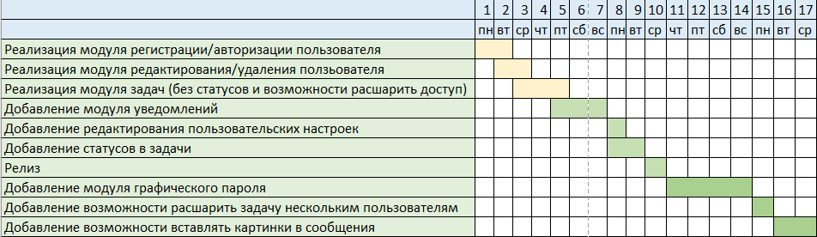

**Перечень рисков проекта**

***Отсутствие спроса на рынке***

Категория: *внешняя*

Симптомы: *низкий уровень продаж*

Последствия: *потеря прибыли*

Воздействия: *деньги*

Вероятность: 1

Степень воздействия: 2

Близость: 1

Ранг: 2

Решение: *реклама, улучшение интерфейса, добавление нового функционала*

***Недостаточное количество квалифицированных специалистов***

Категория: *внешняя*

Симптомы: *низкая скорость разработки, большое количество багов*

Последствия: *потеря прибыли, потеря персонала, повышение других рисков*

Воздействия: *время, деньги*

Вероятность: 2

Степень воздействия: 2

Близость: 2

Ранг: 2

Решение: *мотивация работников, проводить тренинги, различное обучение персонала*

***Неудобные интерфейсы***

Категория: *техническая*

Симптомы: *жалобы пользователей*

Последствия: *потеря пользователей, потеря прибыли*

Воздействия: *время*

Вероятность: 1

Степень воздействия: 1

Близость: 1

Ранг: 1

Решение: *учитывать мнение пользователей, адаптировать интерфейсы*

***Недостаточная скорость обработки запросов в бд***

Категория: *техническая*

Симптомы: *рассинхрон между базами, жалобы пользователей, долгое ожидание ответа приложения*

Последствия: *потеря пользователей, потеря прибыли, необходимость доработок*

Воздействия: *время, деньги*

Вероятность: 1

Степень воздействия: 3

Близость: 2

Ранг: 2

Решение: *улучшение железа или изменение структуры кода работы с бд*

***Нестабильная работа***

Категория: *техническая*

Симптомы: *недоступность приложений, жалобы пользователей*

Последствия: *потеря пользователей, потеря прибыли*

Воздействия: *время, деньги*

Вероятность: 2

Степень воздействия: 3

Близость: 2

Ранг: 2

Решение: *найти баги, исправить. Возможно, необходимо переделывать структуру приложения.*

***Низкий уровень защиты данных***

Категория: *техническая*

Симптомы: *успешные попытки взлома приложений, жалобы пользователей*

Последствия: *потеря данных пользователей, потеря пользователей, потеря прибыли*

Воздействия: *данные, деньги*

Вероятность: 1

Степень воздействия: 3

Близость: 1

Ранг: 3

Решение: *использовать шифрование данных, изменять способы работы с данными.*